ДРУШТВО ФИЗИЧАРА СРБИЈЕ
МИНИСТАРСТВО ПРОСВЕТЕ И СПОРТА РЕПУБЛИКЕ СРБИЈЕ

Решења задатака за VIII разред

- Услов за лебдење горње куглице је да је њена тежина једнака Кулоновој сили F_{c} која делује између наелектрисаних куглица $Q=F_{c}$[4п]. Пошто су куглице једнаке, укупно предато наелектрисање се расподељује по пола [2п], tj. $\text{mg}=\frac{1}{4{\text{πε}}_{o}}\frac{{\left(\frac{q}{2}\right)}^{2}}{h^{2}}$[6п]. Сређивањем датог израза по $q$ добијамо да је тражено укупно наелeктрисање $q=\sqrt{\text{16}{\text{πε}}_{o}{\text{mgh}}^{2}}=4h\sqrt{{\text{πε}}_{o}\text{mg}}=1\text{.}\text{18}⋅{\text{10}}^{−7} C$[8п].
- Јачина поља у тачки D једнако је векторском збиру јачина поља која потичу од сваког наелектрисања. Пошто је смер електричног поља одређен смером ел. линије силе у датој тачки поља произилази да су вектори $\vec{E_{A}}$i $\vec{E_{C}}$ истог смера [2п], а вектор $\vec{E_{B}}$супротног [2п], па је интензитет резултујућег поља у тачки D: $E_{D}=E_{A}+E_{C}−E_{B}$[6п], тј. $E_{D}=\frac{1}{4{\text{πε}}_{o}}\left(\frac{q_{A}}{{\left(\text{AB}+\text{BC}+\text{CD}\right)}^{2}}+\frac{q_{C}}{{\text{CD}}^{2}}−\frac{q_{B}}{{\left(\text{BC}+\text{CD}\right)}^{2}}\right)$ [8п]. Заменом бројних вредности добија се за интензитет јачине поља $E=\text{2956} \frac{V}{m}$.[2п] Ако је само слика исправна признати 5 поена.
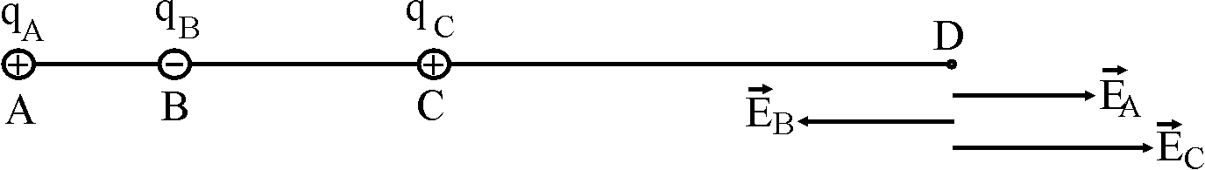

- Кинетичка енергија електрона једнака је разлици његових потенцијалних енргија у тачкама са потенцијалом $ϕ_{2}$ и $ϕ_{1}$ [4п]: $E_{k}=\frac{{\text{mv}}^{2}}{2}=e⋅(ϕ_{2}−ϕ_{1})=3\text{.}2⋅{\text{10}}^{−\text{17}} J$[8п]. Из ове релације добијамо за брзину електрона израз:$v=\sqrt{\frac{2⋅e⋅(ϕ_{2}−ϕ_{1})}{m}}=8\text{.}4⋅{\text{10}}^{6} \frac{m}{s}$ .[8п]
- Из $\frac{1}{f}=\frac{1}{p}+\frac{1}{l}$ [4п] добија се $l=\frac{\text{fp}}{p−f}=\text{60} \text{cm}\text{.}$[8п] Из израза за увећање $u=\frac{L}{h}=\frac{l}{p}⇒ L=\frac{\text{hl}}{p}=\text{25} \text{cm}\text{.}$[8п]
- Увећање сочива у првом положају екрана и предмета је: $u_{1}=\frac{l}{p}=3$.[3п]

Увећање при другом положају сочива је: $u_{2}=\frac{l−\text{20}}{p+\text{20}}=\frac{1}{3}$.[8п]
Решавањем ових једначина добија се $p=\text{10} \text{cm}$[2п] и $l=\text{30} \text{cm}\text{.}$[2п] Коришћењем основне једначине сочива: $\frac{1}{f}=\frac{1}{p}+\frac{1}{l}$ [2п] и израчунатих података, добија се за жижну даљину: $f=7\text{.}5 \text{cm}$[1п], а за оптичку моћ сочива: $ω=\frac{1}{f}=\text{13}\text{.}3 m^{−1}\text{.}$[2п]
Члановима комисије желимо успешан рад и пријатан дан!

ДРУШТВО ФИЗИЧАРА СРБИЈЕ
МИНИСТАРСТВО ПРОСВЕТЕ И СПОРТА РЕПУБЛИКЕ СРБИЈЕ

Решења задатака за VIII разред

- Услов за лебдење горње куглице је да је њена тежина једнака Кулоновој сили F_{c} која делује између наелектрисаних куглица $Q=F_{c}$[4п]. Пошто су куглице једнаке, укупно предато наелектрисање се расподељује по пола [2п], tj. $\text{mg}=\frac{1}{4{\text{πε}}_{o}}\frac{{\left(\frac{q}{2}\right)}^{2}}{h^{2}}$[6п]. Сређивањем датог израза по $q$ добијамо да је тражено укупно наелeктрисање $q=\sqrt{\text{16}{\text{πε}}_{o}{\text{mgh}}^{2}}=4h\sqrt{{\text{πε}}_{o}\text{mg}}=1\text{.}\text{18}⋅{\text{10}}^{−7} C$[8 п].
- Јачина поља у тачки D једнако је векторском збиру јачина поља која потичу од сваког наелектрисања. Пошто је смер електричног поља одређен смером ел. линије силе у датој тачки поља произилази да су вектори $\vec{E_{A}}$i $\vec{E_{C}}$ истог смера [2п], а вектор $\vec{E_{B}}$супротног [2п], па је интензитет резултујућег поља у тачки D: $E_{D}=E_{A}+E_{C}−E_{B}$[6п], тј. $E_{D}=\frac{1}{4{\text{πε}}_{o}}\left(\frac{q_{A}}{{\left(\text{AB}+\text{BC}+\text{CD}\right)}^{2}}+\frac{q_{C}}{{\text{CD}}^{2}}−\frac{q_{B}}{{\left(\text{BC}+\text{CD}\right)}^{2}}\right)\text{.}$ [8п]. Заменом бројних вредности добија се за интензитет јачине поља $E=\text{2956} \frac{V}{m}$[2п]. Ако је само слика исправна признати 5 поена.

- Кинетичка енергија електрона једнака је разлици његових потенцијалних енргија у тачкама са потенцијалом $ϕ_{2}$ и $ϕ_{1}$ [4п]: $E_{k}=\frac{{\text{mv}}^{2}}{2}=e⋅(ϕ_{2}−ϕ_{1})=3\text{.}2⋅{\text{10}}^{−\text{17}} J$[8п] Из ове релације добијамо за брзину електрона израз:$v=\sqrt{\frac{2⋅e⋅(ϕ_{2}−ϕ_{1})}{m}}=8\text{.}4⋅{\text{10}}^{6} \frac{m}{s}$ [8п].
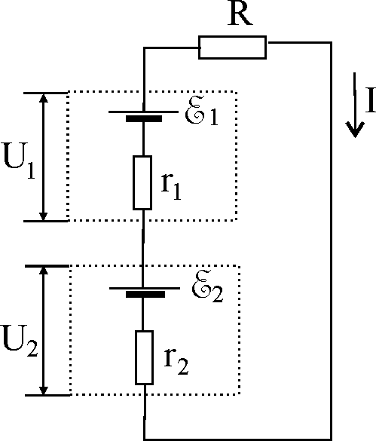
- Применом II Кирхофовог правила на дату контуру добија се следећа једначина:$\text{RI}+r_{1}I+r_{2}I=ε_{1}+ε_{2}$. [4п] Решавањем по $I$ и заменом бројних вредности добија се: $I=\frac{2ε}{r_{1}+r_{2}+R}, I=1\text{.}\text{33} A\text{.}$ [6п] Разлика потенцијала на крајевима првог извора је: $U_{1}=ε_{1}−r_{1}I, U_{1}=0\text{.}\text{67} V,$[5п] а на крајевима другог: $U_{2}=ε_{2}−r_{2}I, U_{1}=0 V\text{.}$[5п]

- Рад који врши електрично поље да би кроз проводник била пренесена количина наелектрисања $q=\text{20} C$износи $A=\text{qU},$[6п] где је са $U$обележен напон на крајевима отпора $R=0\text{.}5 Ω\text{.}$. Из израза за рад се добија $U=\frac{A}{q}=5 V\text{.}$[4п] Кроз отпорник тече струја јачине $I=\frac{U}{R}=\text{10} A\text{.}$[5п] Како је јачина струје $I=\frac{q}{t},$[3п] за време протицања наелектрисања кроз проводник се добија вредност: $t=\frac{q}{I}=2 s\text{.}$[2п]
Члановима комисије желимо успешан рад и пријатан дан!

